К 120-летию со дня рождения Т.С. Мальцева

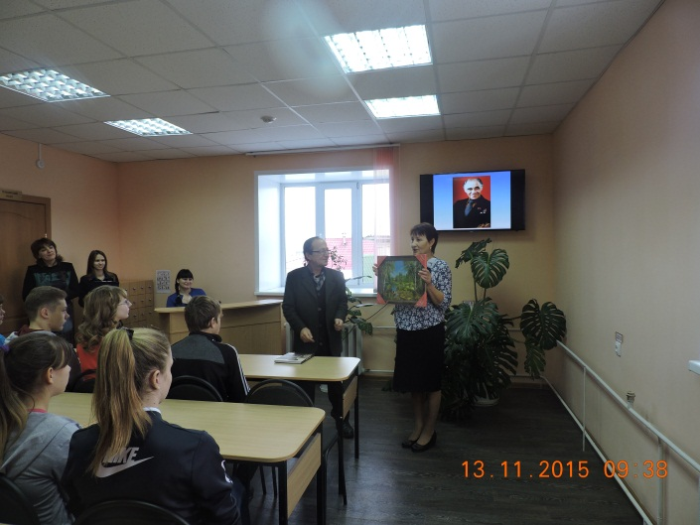
13 ноября в Белозерской центральной библиотеке для учащихся 10 класса был организован краеведческий экскурс «Чародей хлебных полей», посвященный 120-летию со дня рождения Т.С. Мальцева. Участники мероприятия услышали рассказ о жизненном пути великого земледельца земли Зауральской, увидели фрагменты документального фильма «Терентий Мальцев». Почетным гостем мероприятия стал лауреат премии им. Т.С. Мальцева, житель с. Памятное В.А. Стенников, который рассказал об успехах и трудностях в своей работе, о встречах со знаменитым земляком и подарил библиотеке фотоальбом «Терентий Мальцев».
Сотрудники детской библиотеки представили учащимся презентацию краеведческих книг «За каждую страницу шагну как за порог», познакомив с книжными новинками.

